**HROADS**

Documentação

Sumário

1. Resumo 3

2. Descrição do projeto 3

3. Modelagem de Dados 3

Modelo Conceitual 3

Modelo Lógico 3

Modelo Físico 3

Cronograma 3

Trello 3

# Resumo

Este documento contém toda a documentação do trabalho denominado HROADS proposto pelos professores Saulo e Lucas Aragão, desde as modelagens ao cronograma.

Feito por André Augusto e Miriã Felício.

# Descrição do projeto

O projeto propõe a criação de um sistema simples de um RPG imaginário contendo 2 personagens com atributos diferentes, 7 classes com habilidades diferentes, e 3 habilidades, podendo ser de 4 tipos diferentes. O Projeto consistiu em fazer a modelagem e os scripts em SQL.

# Modelagem de Dados

Modelagem de Dados consiste na criação de um modelo expondo todos os dados, conceitos e entidades que estarão presentes em um software, a fim de facilitar e simplificar a compreensão.

## Modelo Conceitual

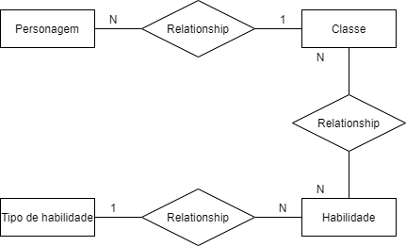Neste modelo, foram adicionadas as entidades do banco de dados.

## Modelo Lógico

Para este modelo, foram acrescentados os atributos e as chaves estrangeiras e primárias, assim como uma classe intermediária “Classe-Habilidade”

## Modelo Físico

No modelo físico foram adicionados cada um dos dados necessários.

## Cronograma

|  |  |  |  |  |  |
| --- | --- | --- | --- | --- | --- |
|  | Dia 1 | Dia 2 | Dia 3 | Dia 4 | Dia 5 |
| Modelo Conceitual | X |  |  |  |  |
| Modelo Lógico |  | X | X |  |  |
| Modelo Físico |  | X |  | X | X |